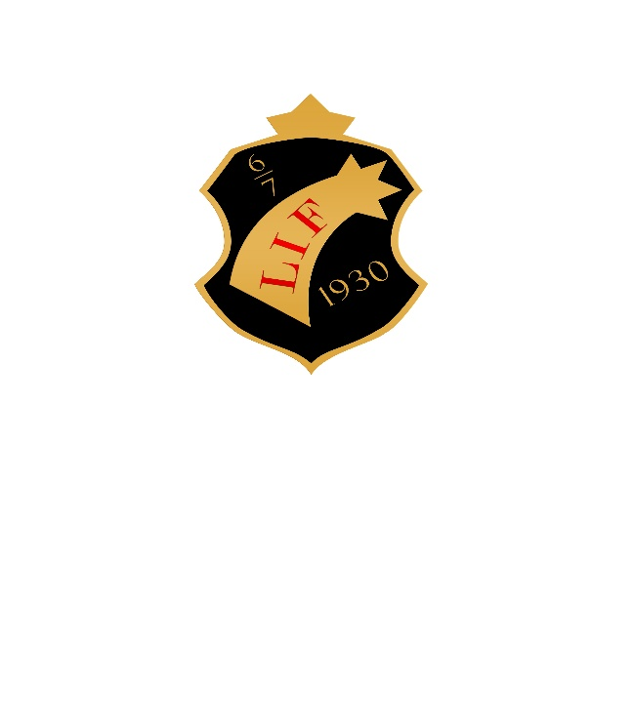Välkommen till Lysvikscupen 2024!

Lysviks IF hälsar dig och ditt lag varmt välkomna till en av få konstgräscuper för damer.

Vi siktar på att få 8 deltagande lag i cupen, och alla matcher spelas under en dag.

Datumet för cupen är den 10 februari.

Plats Sparbankshallen (konstgräs) i Sunne.

Spelordning: Alla lag garanteras 4 matcher.

3 gruppspelsmatcher/lag. Ettan och tvåan i varje grupp går till semifinal.   
Trean och fyran i varje grupp spelar placeringsmatch.

Anmälan senast **Senast 20 januari. Först till kvarn.** Anmälan sker till 056014805@telia.com

Ange antal lag, kontaktperson och telefonnummer.

Anmälningsavgift 2.000 kr/lag betalas in vid bekräftad plats.

Inbetalning: Swish 1231813096 eller kontonummer: 8336-0,13010280-9

Kafeteria Finns självklart! Vi säljer kaffe, dricka, godis, kaffebröd och enklare förtäring som hamburgare och korv.

Domare Utbildade domare inom Värmlands FF, via Nordvärmlands DK.

Sanktion Turneringen är sanktionerad av Värmlands FF

Priser **1:a pris vid fullt antal anmälda lag (8st): 4.000:- , annars 50% av inkommen anmälningsavgift.**

Individuella priser kommer att delas ut.

Överbokning Vi förbehåller oss rätten att stryka lag vid överbokning.

Kontakt Mikael Jönsson: mail 056014805@telia.com

**Utomhusregler gäller undantagen: se nedan**

**REGLER FÖR INOMHUS FOTBOLL 2023 i Sunne**

**Svenska fotbollsförbundets regler för 11 respektive 7 manna fotboll gäller med undantag av**

**Matchtid** 1x 15 min. I slutspelet vid oavgjort resultat efter ordinarie speltid blir det 5 min förläggning med sudden death.   
Om de fortfarande är oavgjort efter 5min tillgrips straffläggning. 3 straffar/lag.   
Är det fortfarande oavgjort gäller 1 straff i taget tills ett avgörande skett. Ingen av de spelare som lagt en straff får lägga en ny straff förrän alla i laget lagt varsin.   
De tre första straffskyttarna ska domaren få av respektive ledare i lagen före straffläggningens början

**Inspark =** Målkast (Får slängas över halva plan)

**Antal spelare =** 5 + Målvakt på planen. Endast licensierade spelare, eller skriftligt OK från moderföreningen.

**Boll över sidlinje =** Inspark från sidlinjen. (Får ej skjutas direkt i mål)

**Tillbakaspel =** Får göras men målvakten får inte ta bollen med händerna

**Varning/Utvisning  
Varning** annulleras efter varje match.

**Utvisning**  = 5min utvisning där annan spelare sitter av utvisningen.  
 (spelaren som sitter av utvisningstiden skall sitta vid sekretariatet).

Utvisad spelare ska vara på läktaren och inte på spelarbänken.  
Lindrig utvisning = avstängning 1 match. Grov utvisning = avstängning 1 match + rapport till förbundet

**Avstånd =** 5 m

**Frispakar =**. (Indirekta Frisparkar i straffområdet läggs bollen på närmaste plats på straffområdeslinjen).

**Straff =** 7 manna mål på straffpunkten.

**Boll i tak eller över lamporna =** Inspark från sidlinjen i höjd med där bollen tog i taket. (Får ej skjutas direkt i mål.)

**Skor =** Inga skruvdubbar är tillåtet.

***Bortalaget ansvarar för att markera inkast på avbytarsidan och hemmalaget på sekretariat sidan.  (Vid en domare)***

**Sen ankomst till match =**WO till motståndarlaget (5 min före match bör lagen vara i hallen).

**Laguppställning =** Lämnas in 30 min innan första match till kansliet. Alla spelare som ska vara med i turneringen ska vara uppsatta, kan ej kompletteras i efterhand.

**Inbördes ordning = Poäng, målskillnad, gjorda mål, inbördes möten, straffar.**

**VÄLKOMNA TILL EN TREVLIG FOTBOLLSDAG I SUNNE!**